COMUNICADOS DE PRENSA: CÓMO REDACTAR UN ARTÍCULO IMPACTANTE
Resumen
Un comunicado de prensa es una noticia breve dirigida a los miembros de los medios de comunicación relevantes. Las empresas suelen emitir comunicados de prensa para anunciar lanzamientos de productos, asociaciones o expansiones. Sigue leyendo para descubrir cómo aumentar el alcance de la audiencia con un comunicado de prensa excepcional. Veremos un comunicado de prensa de ejemplo y una plantilla.
La cobertura de los medios es una excelente publicidad para el negocio ya que, incluso con una estrategia de marketing de primer nivel, las personas valoran mucho las opiniones de terceros. Puede haberte llamado la atención un anuncio de un restaurante nuevo; sin embargo, no tienes forma de saber con certeza si el restaurante es honesto sobre la calidad de su comida. En cambio, si lees una crítica positiva sobre el restaurante en una revista, tu perspectiva podría cambiar. Con la recomendación de un tercero de confianza, seguramente te sientas más convencido de tu elección.
Cuando emites un comunicado de prensa destacado, los periodistas lo publicarán en los medios y esto le brindará a tu empresa una publicidad valiosa y confiable. Aquí aprenderemos sobre cómo redactar un comunicado de prensa atractivo para obtener mayor visibilidad en los medios y aumentar el alcance.
¿Para qué sirve un comunicado de prensa?
Los comunicados de prensa son artículos que anuncian noticias importantes sobre la empresa a los miembros de los medios de comunicación relevantes. Las empresas y los equipos de relaciones públicas suelen redactar comunicados de prensa para anunciar:
- Lanzamientos o actualizaciones de productos
- Fusiones de empresas o nuevas sociedades
- Obtención de financiación
- Contratación de nuevos ejecutivos o elección de nuevos miembros de la junta directiva
El objetivo de redactar y publicar comunicados de prensa es lograr que los diferentes medios de comunicación los compartan para que la empresa obtenga publicidad más allá de sus esfuerzos de marketing.
¿Quién es responsable de redactar comunicados de prensa?
Tu empresa puede contar con un equipo de relaciones públicas responsable de redactar y distribuir los comunicados de prensa. De lo contrario, puedes recurrir a los servicios de una agencia para que redacte tus comunicados de prensa y los envíe a reporteros, periodistas, blogueros, influencers y otros medios de comunicación. Debido a que los medios suelen recibir cientos de comunicados de prensa cada semana, es fundamental que tu comunicado se destaque entre los demás.
Para que tu comunicado de prensa sobresalga, necesitarás:
- Elegir una perspectiva convincente para captar a la audiencia
- Escribir un título y una entrada atractivos
- Respetar el formato correcto
Lo más importante para que tu comunicado de prensa se destaque es elegir un tema interesante. Los medios no querrán leer sobre lo que sucede durante las reuniones semanales de tu equipo. En cambio, considera redactar un comunicado de prensa cuando tengas novedades importantes o cuando suceda algo inusual.
Explora flujos de trabajo para administración de campañas
¿Cuáles son los 10 elementos que componen un comunicado de prensa?
Los comunicados de prensa tienen un formato específico. Esto permite que los periodistas examinen rápidamente el texto y extraigan la información que necesitan. Un comunicado de prensa efectivo debe seguir el formato correcto sin dejar de cautivar al lector.
Un comunicado de prensa generalmente incluye los siguientes elementos:
- Logo: coloca el logo de la empresa en la parte superior del comunicado de prensa para que los periodistas sepan quién envió el documento.
- Información de contacto: luego del logo, agrega tu información de contacto, como tu nombre, puesto, el nombre de la empresa, email y número de teléfono.
- Fecha de publicación: la fecha de publicación de un comunicado de prensa suele ser “para publicación inmediata”. Esto significa que cualquier persona en los medios puede compartir el comunicado de prensa tan pronto como lo hayas hecho público. Si el comunicado de prensa está embargado, es importante que lo dejes en claro en este punto.
- Título y subtítulo: el título y subtítulo son dos elementos de gran importancia por lo que debes redactarlos como si fueran parte de una noticia de último momento. Asegúrate de que llamen la atención ya que pueden ser los únicos elementos del comunicado en los que se detenga un periodista.
- Ubicación y fecha: empieza el primer párrafo con la ubicación de la empresa, escrita en mayúsculas, y la fecha del comunicado. Si la empresa está ubicada en una ciudad conocida, no necesitas incluir el estado.
- Entrada o lead: es el primer párrafo del texto y es el principal. Debe resumir todo lo que tienes pensado desarrollar en los párrafos siguientes. Junto con el título, este puede ser el único párrafo que lea el periodista, por lo que deberás responder todas las preguntas que un lector pueda tener sobre la historia en esta oración.
- La historia: desarrolla tu historia en dos o tres párrafos breves.
- Información sobre la empresa (boilerplate): finaliza la nota incluyendo información sobre la empresa.
- Cierre: cada comunicado de prensa debe finalizar con tres símbolos # o con la palabra FIN.
- Nota final: debajo del cierre, lo único que puedes incluir es una nota final con los datos de tu empresa como el sitio web, una dirección de email o un número de teléfono para que el lector pueda obtener más información sobre el contenido del comunicado.
Limita el contenido de tu comunicado de prensa a una página para así transmitir tu mensaje rápidamente. Un texto que tenga el formato apropiado, sea conciso y presente una narrativa sólida tendrá más posibilidades de ser promocionado por los medios.
Cómo redactar tu comunicado de prensa en cinco pasos
Una vez que estés familiarizado con el formato del comunicado de prensa, ya puedes pasar a la etapa de redacción. Seguramente cuando escribas un comunicado de prensa, lo distribuyas a varios medios de comunicación. Pero ten en cuenta que puedes adaptar ligeramente el documento dependiendo del destinatario y de lo que creas que les gustaría leer.
1. Redacta un texto de interés periodístico
No puedes escribir un comunicado de prensa si no tienes algo de interés periodístico para contarle a tu audiencia. A continuación, te mostramos algunos ejemplos de noticias de interés periodístico sobre las que tu empresa podría escribir en un comunicado de prensa:
- Presentación de un producto o servicio nuevo
- Inauguración o renovación de la marca de la empresa
- Firma de un contrato con un cliente reconocido
- Ofrecimiento de un programa de pasantías o un fondo de becas
- Transición a la sostenibilidad
Los comunicados de prensa no suelen surgir de una sesión de lluvia de ideas. Te recomendamos redactar comunicados de prensa únicamente cuando suceda algo interesante y significativo en la empresa.
2. Escribe un título atractivo
En la jerga periodística, al título de un texto se le llama “hed” y al subtítulo se le llama “dek”. Tener un “hed” y un “dek” atrapantes es tan importante para tu comunicado de prensa como lo es para un artículo de periódico o revista. Elige cuidadosamente las palabras para captar el interés del lector y que quiera seguir leyendo. Si el “hed” y el “dek” no son interesantes, correrás el riesgo de perder lectores.
Estas son las tres cualidades que debe tener un título de comunicado de prensa atractivo:
- Claro: el título debe captar el interés del lector sin engañarlo.
- Informativo: ofrece información en el título que anticipe al lector sobre el tema a desarrollar en el texto.
- Cautivador: usa el humor, verbos impactantes o juegos de palabras para cautivar al lector.
Dado que el subtítulo puede ser más extenso que el título, úsalo para proporcionar información adicional sobre el tema a desarrollar. Un ejemplo de un “hed” y un “dek” efectivos para un comunicado de prensa sobre el lanzamiento de un producto de software nuevo de la empresa Apollo Enterprises podría ser:
- Título (hed): “¡Lo hemos logrado una vez más!” Apollo despega con el lanzamiento de un producto nuevo
- Subtítulo (dek): La empresa de SaaS, Apollo Enterprises, lanza un nuevo software SEO de otro planeta.
3. Responde a las siguientes preguntas: qué, quién, cómo, cuándo, dónde y por qué, en el primer párrafo
Si escribes un título interesante, los periodistas seguirán leyendo el comunicado. Pero como sabes, la mayoría de las personas no tienen tiempo para leer un texto completo, o peor aún, pierden el interés antes de llegar al final. Aquí es donde entra en juego la entrada o lead: se trata del primer párrafo del comunicado de prensa, y debe tener una función similar al de una noticia.
Aunque parezca un desafío, intenta responder tantas preguntas sobre tu historia como sea posible en una sola oración o párrafo breve. Considera las preguntas: quién, qué, cuándo, dónde, por qué y cómo de tu historia. Una entrada o lead de ejemplo para el producto nuevo de Apollo Enterprises podría ser:
Entrada (lead): Apollo Enterprises, una empresa de SaaS que se especializa en marketing digital, lanzó hoy su primer producto de SEO, que ofrece optimización de contenido y herramientas de análisis de la competencia a través de una plataforma en línea y una aplicación de escritorio.
4. Desarrolla la noticia en el cuerpo del comunicado
El resto del texto debe incluir información que respalde lo redactado en la entrada. Si el comunicado de prensa es digital, puedes incluir enlaces a fuentes relevantes para convertirlo en un artículo interactivo. También puedes incluir citas de fuentes confiables para que el texto tenga mayor credibilidad y sea más interesante.
El objetivo aquí es proporcionar más detalles sobre el tema en cuestión con información interesante que capte la atención de la audiencia. Por ejemplo:
- Si estás presentando un producto nuevo, incluye una cita del director de ingeniería sobre el proceso de desarrollo del producto.
- Si estás anunciando una nueva asociación, incluye una cita de tu nuevo socio y algunos detalles sobre los planes futuros.
- Si estás anunciando una nueva contratación, incluye una imagen profesional de esa persona.
- Si estás anunciando un nuevo programa de interés público, puedes incluir estadísticas e información detallada sobre quiénes se beneficiarán con el programa.
- Si está anunciando un nuevo proyecto de investigación, brinda detalles sobre los resultados obtenidos, así como la metodología usada.
Recuerda mantener el cuerpo del comunicado breve y conciso e incluye solamente los detalles más importantes en esta sección.
5. Incluye información de la empresa al final de la nota
Al finalizar el cuerpo del comunicado, incluye un párrafo con una breve descripción de tu empresa y datos de contacto en dos o tres oraciones. Este párrafo se conoce como boilerplate.
El boilerplate es realmente útil para los periodistas, ya que responde el “quién” y el “qué” de tu comunicado de prensa en un lenguaje sencillo. En esta sección, puedes presentar los hechos de forma concreta sin necesidad de recurrir a la creatividad o al ingenio.
Plantilla para comunicados de prensa
Cada empresa redacta sus comunicados de prensa de manera única. Asegúrate de ponerle el estilo propio de tu equipo, respetando siempre los diez componentes que detallamos en este artículo. A continuación, te mostramos un ejemplo de una plantilla para un comunicado de prensa:
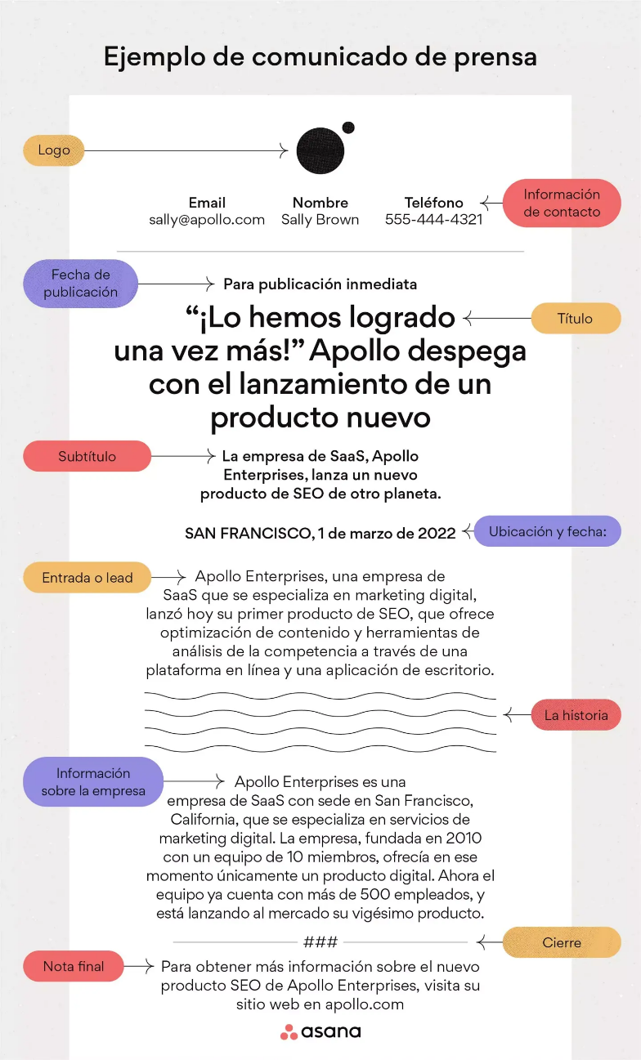
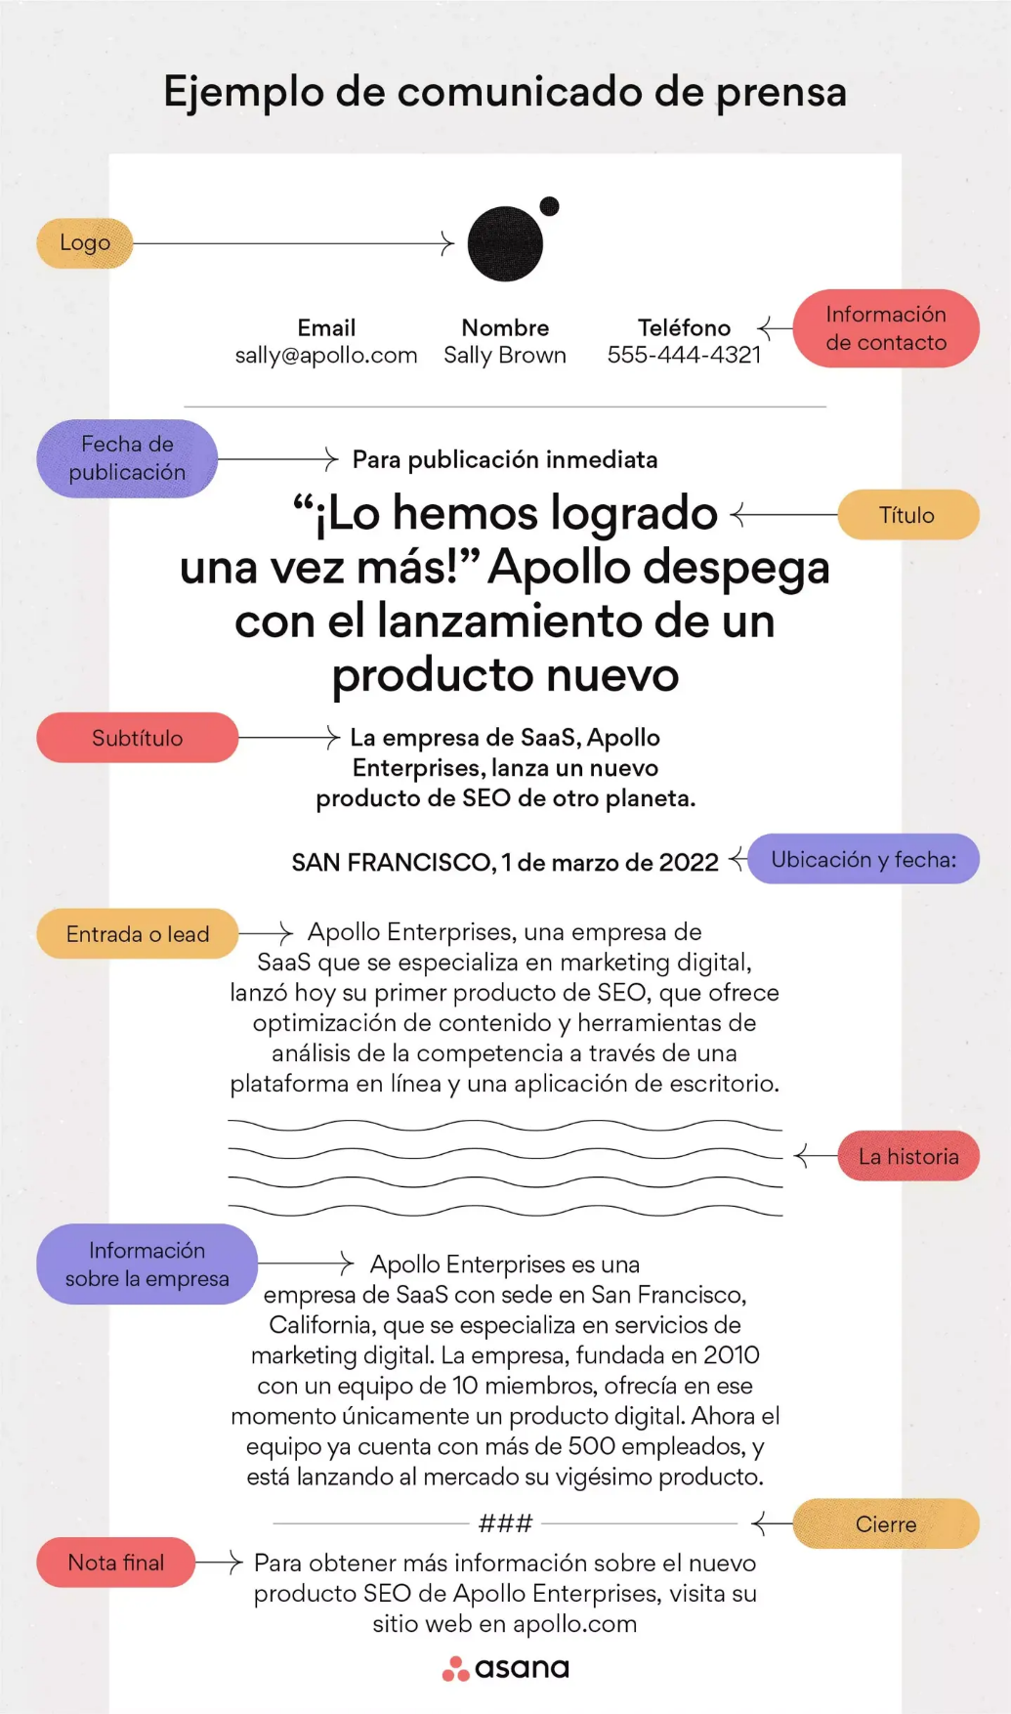

Para completar este comunicado de prensa, Apollo Enterprises podría agregar información en el cuerpo del comunicado para complementar el contenido de la entrada o lead. Por ejemplo, podrían:
- Explicar cómo su producto nuevo se diferencia de otros productos disponibles en el mercado.
- Explicar cómo funcionan las herramientas de análisis.
- Proporcionar un estudio de caso de un usuario beta que probó las funciones exclusivas del producto nuevo.
Las mejores prácticas para la distribución de un comunicado de prensa
Al momento de escribir y publicar tu comunicado de prensa, debes tener en cuenta los dos tipos de audiencia a los que te diriges: tu audiencia principal, que son los medios de comunicación a los que envías el artículo, y tu audiencia secundaria, que son las personas a las que esperas influenciar con tu comunicado.
Para asegurarte de haber tenido en cuenta a ambas audiencias en tu comunicado de prensa, sigue estas prácticas recomendadas:
- Garantiza su credibilidad: tú puedes estar seguro de que tu artículo es creíble, pero también tendrás que convencer a tu audiencia. Para demostrar tu credibilidad, incluye fuentes primarias, citas, enlaces y estadísticas. Proporciona tanta información de apoyo como puedas.
- Apunta a un nicho específico: no debes enviar tu comunicado de prensa a todos los contactos de los medios de comunicación que conozcas. Intenta elegir los medios de la misma manera en la que te eliges tu nicho de clientes con tus esfuerzos de marketing. Tu comunicado solo resonará en los medios de comunicación relevantes, así que asegúrate de distribuirlo a las personas adecuadas.
- Evita el lenguaje comercial: usar un lenguaje comercial en los comunicados de prensa no es lo más conveniente. Los medios no quieren que les vendan un producto o una noticia. Quieren que captes su atención para que se sientan en la obligación de compartir tu artículo o escribir sobre tu negocio.
- Prepárate para las publicaciones en varios canales: cuando un periodista o bloguero de medios comparte tu comunicado de prensa en Internet, mejorarán tus posibilidades de éxito si adaptas tu artículo para que sea interactivo y compatible con las redes sociales. Anímate a incluir elementos como hashtags, alias de redes sociales, enlaces e infografías en tu contenido.
Haz un seguimiento de tu campaña con herramientas de gestión del flujo de trabajo
Luego de enviar tu comunicado de prensa a los medios relevantes, deberás esperar para ver si alguno lo promociona. Te recomendamos establecer un flujo de trabajo para realizar un seguimiento de la campaña de un comunicado de prensa, ya que te ayudará a obtener información sobre el éxito de tu comunicado de prensa.

